**[ 명수의 팀원을 찾아라! ]** 난이도 ( IM )

명수는 싸피 대회를 참가하기 위해 M명의 인원 중 N명의 팀원을 모집하고 있다.

명수와 함께 했을때 팀원과의 효율은 (실력 * 호감도) 이며, 호감도는 가장 먼저

선택했을 경우 기본호감도에서 + N만큼,

다음에 선택할 경우 (N-1) .. (N-2) .. (N-3).. 만큼 더해진다.

이때 N명의 팀원으로 구성된 효율의 최대합이 얼마인지를 구하는 프로그램을 작성하라.

단,

- 호감도가 0 일 경우 호감도를 더 할 수 없음.

- 호감도는 덧셈으로도 최대 10을 넘을 수 없음.

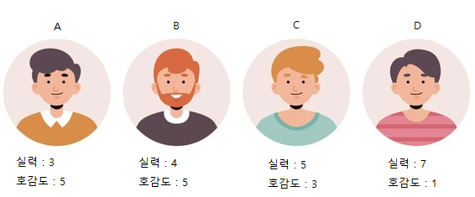

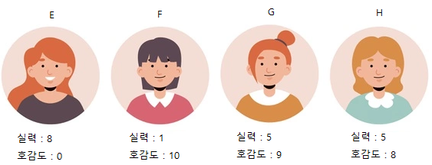

위는 M은 8, N은 2인 경우이다.

G를 먼저 팀원으로 선택한 경우, 2(N)만큼 호감도가 상승(9+2)하지만 10을 넘을 수 없으므로, 효율은 5*10 (실력*호감도)가 된다.

다음 팀원으로 H를 선택하면, 1(N-1)만큼 호감도가 상승(8+1)하여 효율은 5*9(실력*호감도)가 된다.

결과적으로 95의 효율합이 나오게 된다.

H를 먼저 팀원으로 선택하는 경우, 2(N)만큼 호감도가 상승(8+2)하여 효율은 5*10(실력*호감도)이 되고,

G를 다음 팀원으로 선택하는 경우, 1(N-1)만큼 호감도가 상승(9+1)하여 효율이 5*10(실력*호감도)이 된다.

효율합이 100이 되어 이보다 큰 효율을 만들어 낼 수 없으므로 100을 출력한다.

**[입력]**

첫줄에 테스트케이스의 숫자가 주어지며,

그 다음 줄에 구해야 하는 전체 인원수 M과 팀원수 N이 주어지고,

그 이후 2줄에 걸쳐 각 팀원 M명의 실력 , 호감도 순으로 주어진다.

예 )

1 # 테스트케이스 수

10 3 # M N ( 1 < M < 11 ) ( 1< N < 10)

8 5 4 8 8 1 3 0 2 9 # M명의 실력

3 5 8 8 7 6 7 5 3 9 # M명의 호감도

**[출력]**

각 테스트 케이스마다 N명의 팀원으로 구성된 효율의 최대합을 출력한다.

| **input** | **output** |
| --- | --- |
| 5  2 1  1 3  0 7  3 2  4 5 1  5 7 9  3 1  3 2 5  2 8 4  4 3  1 1 2 3  0 1 2 3  5 3  5 7 4 5 8  0 0 0 0 9 | #1 24  #2 69  #3 25  #4 28  #5 80 |